**第十二章检测卷**



时间：45分钟　　　　　满分：100分

|  |  |  |  |  |  |
| --- | --- | --- | --- | --- | --- |
| 题号 | 一 | 二 | 三 | 四 | 总分 |
| 得分 |  |  |  |  |  |

一、选择题(共10小题，每小题3分，共30分，其中1～8小题每小题给出的四个选项中只有一个选项是正确的；9～10两小题有一个或一个以上的选项正确，全选对的得3分，选对但选不全的得1分，有错选或不选的得0分)

1．某人乘电梯匀速上升时，对这个人来说，变大的物理量是(　　)

A．质量 B．动能 C．重力势能 D．重力

2．关于能的概念，下列说法正确的是(　　)

A．一个物体能够做功，这个物体就一定具有能

B．站立的人把石块举在手中不动，石块不会落下做功，所以石块不具有能

C．只有当一个物体做了功，物体才具有能

D．物体已做的功越多，说明这个物体具有的能越多

3．下列实例中不属于机械能转化为内能的是(　　)

A．陨石坠入地球大气层成为流星 B．点燃的爆竹升到空中

C．双手相互摩擦，手心变热 D．用气筒打气，气筒壁发热

4．如图所示，直升机悬停在空中。下列对直升机能量的分析，正确的是(　　)

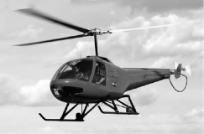A．直升机具有重力势能

B．直升机的动能不断转化为重力势能

C．直升机的重力势能不断转化为动能

D．直升机的机械能在不断增大

5．蹦床运动深受青少年喜爱，当运动员从蹦床上弹起后向上运动的过程中，其动能和重力势能的变化情况是(　　)

A．重力势能增大，动能增大 B．重力势能减小，动能减小

C．重力势能增大，动能减小 D．重力势能减小，动能增大

6．如图所示的实验中，小车从斜面的某一高度由静止开始滑下，撞击静止于水平木板上的木块(不计空气阻力)。则下列说法中正确的是(　　)

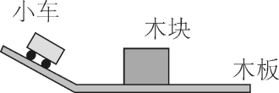

A．小车在斜面上下滑的过程中，小车的动能转化为重力势能

B．小车在斜面上下滑的过程中，小车的机械能增大

C．木块对木板的压力和木板对木块的支持力是一对平衡力

D．若木板的表面光滑且足够长，则被撞击后的木块所获得的动能将保持不变

7．如图所示，物体放在水平地面上，在拉力*F*作用下做匀速直线运动；如果摩擦力突然消失了，以下说法正确的是(　　)

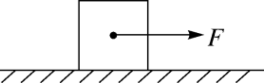A．物体的机械能增加

B．物体所受拉力与摩擦力是一对平衡力

C．物体受到的支持力对物体做了功

D．物体仍然做匀速直线运动

8．体积相等的实心铜球和实心木球在水平面上以相同的速度做匀速直线运动，铜球的动能为*EK*铜，木球的动能为*EK*木。已知铜的密度大于木头的密度，则(　　)

A．*EK*铜＞*EK*木B．*EK*铜＝*EK*木

C．*EK*铜＜*EK*木D．无法判断

9．如图所示是体能测试中掷实心球运动的情景，下列说法正确的是(　　)

A．实心球离开手后继续前进，是由于受到惯性的作用

B．实心球在*b*点时，处于平衡状态

C．实心球从*a*点运动到*c*点的过程中，重力做了功

D．在实心球从*b*点运动到*c*点的过程中，重力势能转化为动能

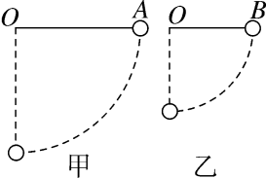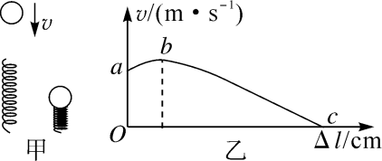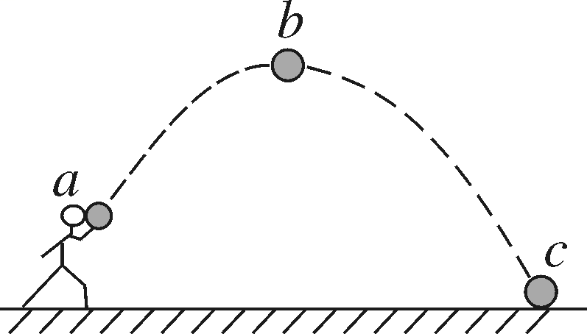

第9题图 第10题图 第11题图

10．如图甲所示，小球从某高度处静止下落到竖直放置的轻质弹簧上并压缩弹簧。从小球刚接触到弹簧到将弹簧压缩至最短的过程中，得到小球的速度*v*和弹簧被压缩的长度Δ*l*之间的关系，如图乙所示，其中*b*为曲线最高点。不计空气等阻力，弹簧在整个过程中始终发生弹性形变，则下列说法错误的是(　　)

A．小球的机械能不断减小 B．弹簧的弹性势能不断增大

C．小球运动过程中动能一直增大 D．小球在*b*点时重力等于弹力

二、填空题(共6小题，每空2分，共26分。请将正确答案填在题中的横线上)

11．如图所示，甲、乙两球质量相等，悬线的长度*OA*>*OB*，当悬线拉到同一水平位置时放开小球，则两球通过最低位置时，甲球的动能________(选填“大于”“小于”或“等于”)乙球的动能。

12．踢毽子起源于汉代，高承《事物纪原》记：“今时小儿以铅锡为线，装以鸡羽，呼为毽子，三四成群走踢……”在如图所示的游戏中，毽子被踢出后，在上升过程中，其动能________，重力势能________。(均选填“增大”“不变”或“减小”)

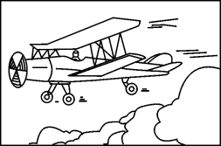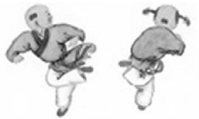

第12题图 第13题图

13．如图所示，一架执行人工降雨任务的飞机，沿水平方向匀速飞行，并不断向下抛撒“液氮”。在此过程中，飞机的动能逐渐________，机械能逐渐____________；上述过程中飞机的动能和重力势能之间________(选填“有”或“没有”)相互转化。(前两空均选填“增大”“减小”或“不变”)

14．宇航员乘坐的返回舱进入大气层后降落得越来越快，原因是发生了能量的转化，具体为____________能转化为________能。为了实现软着陆，在接近地面的阶段会向舱体运行的前方喷气，此时返回舱的机械能在________(选填“增大”“减小”或“不变”)。

15．如图所示，武汉地铁6号线的汉阳琴台站与汉口武胜路站通过汉江隧道相连。若列车从汉阳琴台站出发行驶到汉口武胜路站，则列车的重力势能先__________后__________。(均选填“增大”“不变”或“减小”)

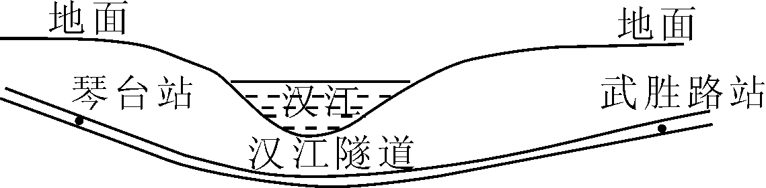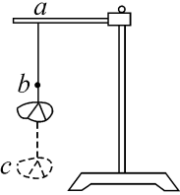

第15题图 第16题图

16．如图所示是学生圆圆模拟“蹦极”的小实验。一根橡皮筋一端系着一个小石块，另一端固定在*a*点，*b*点是橡皮筋不系小石块自然下垂时下端所在的位置，*c*点是小石块从*a*点自由下落所能到达的最低点。则小石块在*b*点与*c*点之间时，橡皮筋具有____________能，到达*c*点时，小石块的动能为________。

三、作图与实验探究题(共4小题，第17小题 4分，第18小题6分，第19小题10分，第20小题12分，共32分)

17．如图所示，小球从*a*点释放，请标出小球势能最大的位置并涂黑。

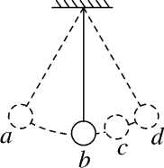

18．在一次射箭比赛的电视娱乐节目中，某嘉宾射出三支箭，结果第一支箭在靶前3m处落地，第二支箭在靶前1m处落地，第三支箭射中靶心。小明同学看完比赛后有如下想法，请你帮他补充完整：

(1)弯弓射箭的过程伴随着能量的转化，弓的____________能转化为箭的动能。

(2)如图所示，与第一种结果对应的操作是________图。

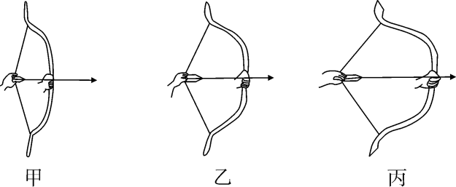

1. 综合甲、乙、丙三图可得出结论：

。

19．“探究物体的动能跟哪些因素有关”的实验装置如图所示，艾力同学让同一钢球*A*分别从不同的高度由静止开始滚下，观察木块*B*被撞击后移动的距离*s*。回答下列问题：

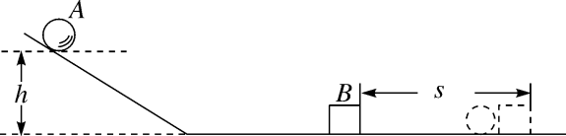

(1)艾力同学在研究动能大小跟________的关系，实验中他控制了钢球的________不变。

(2)钢球沿斜面滚下过程中，重力势能________，动能________。(均选填“增大”“减小”或“不变”)

(3)观察木块被撞击后移动距离的长短，是为了判断________________________。

20．某兴趣小组提出利用“研究动能的大小与哪些因素有关”的实验装置(如图所示)与所需器材(斜面、木块、不同质量的小钢球)来探究“影响重力势能大小的因素”的设想。请你帮助完成如下实验方案：

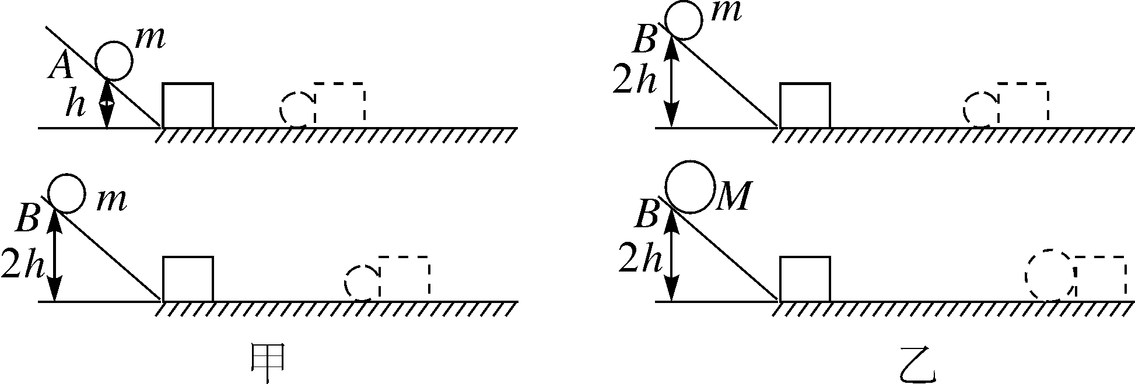

(1)实验中通过观察______________________________的大小来判断小球重力势能的大小。

(2)本实验中若水平面绝对光滑则不能得出结论，原因是________________________________________________________________________。

(3)实验中为了要探究重力势能与物体的质量的关系应选用图__________，具体的操作方法是让小球从________(选填“相同”或“不同”)的高度由静止滚下。

(4)实验中要探究重力势能与物体的高度的关系应选用图__________，具体的操作方法是让小球从________(选填“相同”或“不同”)的高度由静止滚下。

(5)通过比较分析可以得出的结论是________________________________________________________________________。

四、简答与计算题(共2小题，第21小题4分，第22小题8分，共12分。解答时，要求有必要的文字说明，公式和计算步骤等，只写最后结果不得分)

21．五一假期，小华同学全家去旅游，在高速路上看到如图所示标志牌，小华发现小轿车、大型客车、载货汽车最高行驶速度不同。爱思考的小华想：为什么要对机动车的最高行驶速度进行限制？为什么在同样的道路上，对不同车型设定不一样的最高行驶速度？请你从“能量”角度，用相关知识解释此现象。

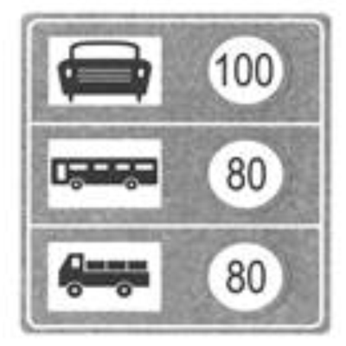

22．我国早在2000多年前就开始利用风驱动帆船航行，至少在1700多年前已开始利用风来推动风车做功。如图是我国西部某地区风力发电的外景。该地区空气密度为1.3kg/m3，一台风车的轮叶转动时可以形成面积为100m2的圆面。

(1)利用风力发电的最大优点是__________________________________，最明显的缺点是________________________________。

(2)若风速为10m/s，则1min内有多少千克的空气流冲击风车轮叶转动形成的圆面？

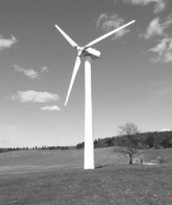

## 参考答案

1．C　2.A　3.B　4.A　5.C　6.D

7．A　点拨：如果摩擦力突然消失，物体将在水平方向上做加速运动，速度增加，故动能增加，机械能增加。

8．A

9．CD　点拨：实心球离开手后继续前进，是由于球具有惯性，而不能说是受到惯性的作用，因为惯性不是力，故A错误；实心球在*b*点时，不是静止也不是匀速直线运动，所以不处于平衡状态，故B错误；实心球从*a*点运动到*c*点的过程中，实心球在重力的方向上通过了一定的距离，所以重力做了功，故C正确；在实心球从*b*点运动到*c*点的过程中，高度降低、速度增大，重力势能转化为动能，故D正确。故选CD。

10．AC　点拨：不计空气等阻力，机械能不变，故A错误。在上述过程中，弹簧的弹性形变程度逐渐变大，故弹簧的弹性势能不断增大，故B正确。据图乙可知，小球的速度先变大，后变小，所以小球的动能先变大，后变小，故C错误。在上述过程中，小球受竖直向上的弹力、竖直向下的重力，开始时，重力大于弹力，合力向下，小球速度越来越大；随弹簧压缩量的增大，弹力越来越大，当弹力与重力相等时，合力为零；小球再向下运动，弹力大于重力，合力向上，小球速度减小；由此可知，当重力*G*与弹力*F*相等时，小球速度最大，故D正确。故选AC。

11．大于

12.减小　增大

13．减小　减小　没有

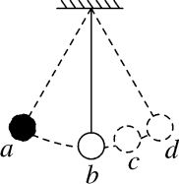14．重力势　动　减小

15．减小　增大

16.弹性势　零

17．如图所示。

18．(1)弹性势　(2)甲

(3)弹性形变程度越大，物体具有的弹性势能越大

19．(1)速度　质量　(2)减小　增大

(3)动能的大小

20．(1)木块被推出的距离

(2)钢球与木块将一直做匀速直线运动

(3)乙　相同　(4)甲　不同

(5)重力势能的大小与物体的质量和高度有关

21．要对机动车的最高行驶速度限制，是因为同一辆机动车质量不变，速度越大，具有的动能越大；当载货汽车和小汽车的速度相同时，由于载货汽车的质量更大，它具有的动能更大，刹车阻力相同时，它滑行的距离更长，更容易与前面的物体相撞，相撞时冲击力也更大。所以要限制机动车的速度，对载货汽车设定更小的最高行驶速度。

22．(1)成本低，清洁无污染　功率不稳定，发电不持续

(2)*t*＝1min＝60s内吹到风车轮叶上空气的体积*V*＝*Svt*＝100m2×10m/s×60s＝6×104m3，冲击风车轮叶的空气的质量*m*＝*ρV*＝1.3kg/m3×6×104m3＝7.8×104kg。